元江县妇幼保健计划生育服务中心
2015年部门决算编制说明

第一部分 元江县妇幼保健计划生育服务中心概况
一、主要职能
元江县妇幼保健计划生育服务中心主要为全县妇女儿童身体健康提供保健服务；妇女保健；孕产妇健康管理服务；儿童健康管理服务；居民健康档案管理；妇女病普查；免费婚前医学检查；新生儿疾病筛查；新生儿听力筛查；预防艾滋病、梅毒和乙肝母婴传播阻断等。
二、部门基本情况
机构情况：元江县妇幼保健计划生育服务中心为全额拨款事业单位，单位人员工资由财政全额拨款。
人员情况：部门编制数为54人，在职在编人数为45人；车辆实有数为4辆；退休人数为27人。

第二部分 元江县妇幼保健计划生育服务中心2015年度部门决算表（见附件）
第三部分 元江县妇幼保健计划生育服务中心2015年度部门决算情况说明
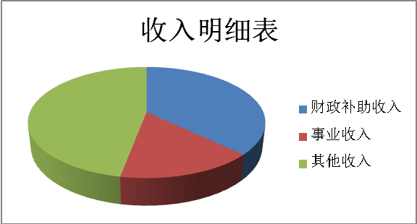
一、收入决算情况说明

2015年总收入为1371.93万元，财政拨款收入为509.41万元，占总收入比重为37.13%；事业收入为217.14万元，占总收入比重为15.83%；其他收入为645.37万元，占总收入比重为47.04%。
二、出决算情况说明
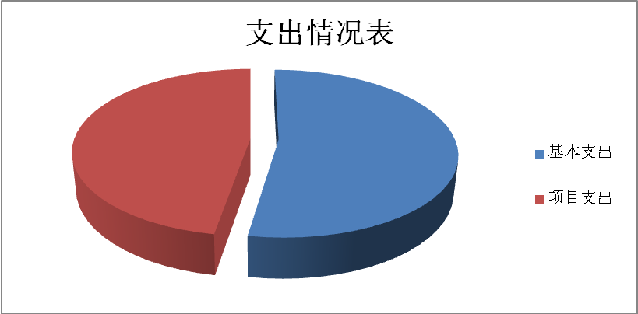
部门决算总支出1287.42万元，其中：基本支出679.32万元，占总支出的52.77%；项目支出608.10万元，占总支出的47.23%。
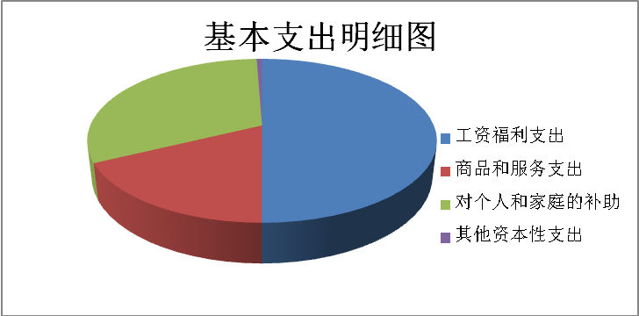

（一）2015年基本支出明细情况：工资福利支出339.82万元，占基本支出的50.02%，其中：基本工资 107.12万元、津贴补贴66.58万元、奖金15.97万元、社会保障缴费34.43万元、绩效工资114.80万元、其他工资福利支出0.92；商品和服务支出120.62万元，占基本支出的17.76%，其中：办公费3.94、手续费0.03万元、水费0.14万元、电费0.81万元、邮电费0.51万元、差旅费0.97万元、维修（护）费0.39万元、会议费0.11万元、培训费1.65万元、公务接待费2.37万元、专用材料费95.99万元、劳务费3.53万元、委托业务费0.97万元、工会经费1.8万元、公务用车运行维护费4.30万元、其他商品和服务支出3.09万元；对个人和家庭的补助支出为214.88万元，占基本支出的31.64%，其中：退休费120.52、生活补助1.83万元、医疗费0.01万元、奖励金62.68万元、住房公积金28.85万元、购房补贴0.94万元、其他队个人和家庭的补助支出0.06万元；其他资本性支出为4万元，占基本支出的0.58%，其中：办公设备购置1.20万元、专用设备购置2.7万元。
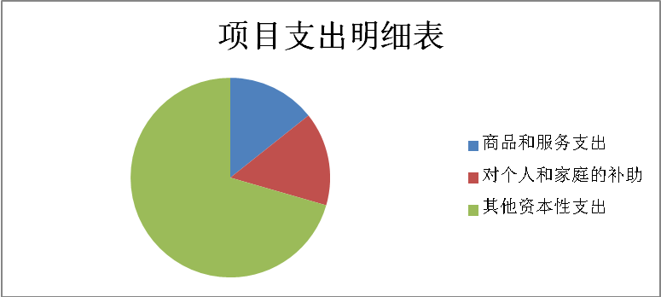
（二）2015年项目支出明细情况：商品和服务支出87.02万元，占项目支出的14.31%，其中：办公费支出5.95万元、印刷费支出1.25万元、咨询费支出1.42万元、手续费支出0.49万元、水费支出1.48万元、电费支出2.76万元、邮电费支出0.71万元、物业管理费支出0.22万元、差旅费支出5.27万元、维修（护）支出2.65万元、会议费支出0.10万元、培训费支出3.48万元、公务接待费支出0.82万元、专用材料费支出35.18万元、劳务费支出11.84万元、委托业务费支出5.5万元、公务用车运行维护费支出1.09万元、其他商品和服务支出6.82万元；对个人和家庭的补助92.16万元，占项目支出的15.16%，其中：医疗费92.16万元；其他资本性支出428.91万元，占项目支出的70.53%，其中：房屋建筑物购建支出330万元、办公设备购置30万元、基础设施建设67.63万元、其他资本性支出1.28万元。
三、公共预算财政拨款支出决算情况说明
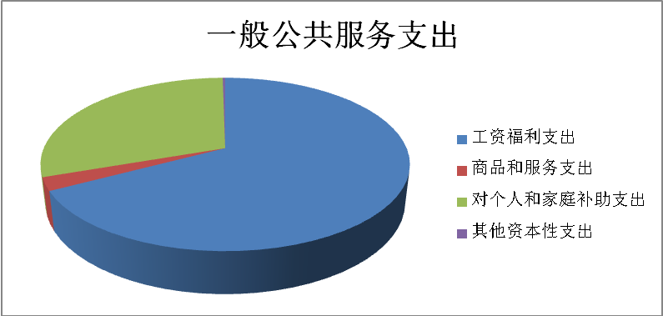

2015年部门公共预算财政拨款支出501.45万元，占本年支出合计38.95%。与上年相比同比增长64.63%，其原因是2015年年中机构合并、年中工资调整、新招人员3名。一般公共服务共支出501.45万元，工资福利支出337.25万元，占一般公共服务支出67.25%，其中：基本工资支出107.12万元、津贴补贴支出66.58万元、奖金支出15.97万元、社会保障缴费31.86万元、绩效工资114.80万元、其他工资福利支出0.92万元；商品和服务支出12.33万元，占一般公共服务支出2.46%，其中：办公费支出2.89万元、手续费支出0.02万元、邮电费支出0.37万元、差旅费支出0.59万元、会议费支出0.11万元、培训费支出0.19万元、公务接待支出1.45万元、劳务费支出0.84万元、工会经费支出1.8万元、公务用车运行维护费3.06万元、其他商品和服务支出1万元；对个人和家庭补助支出150.57万元，占一般公共服务支出30.05%，其中：退休费支出120.51万元、生活补助支出0.06万元、奖励金支出0.16万元、住房公积金支出28.85万元、购房补贴0.94万元、其他对个人和家庭的补助支出0.06万元；其他资本性支出1.30万元，占一般公共服务支出0.26%，其中：办公设备购置支出1.30万元。
四、“三公”经费决算情况说明
元江县妇幼保健计划生育服务中心2015年财政拨款“三公”经费决算数总额为4.51万元，其中：公务用车运行维护费为3.06万元、国内公务接待费为1.45万元。

附件：元江县妇幼保健计划生育服务中心2015年部门决算公开表

元江县妇幼保健计划生育服务中心
2016年6月29日

